华南理工大学2005～2006学年度第二学期考试试卷答案(B卷)
《电路与电子技术》(计算机专业)
考试时间：120分钟 考试日期：2006年 7 月 13 日
一 | 二 | 三 | 四 | 五 | 六 | 七 | 八 | 九 | 十 | 十一 | 十二 | 总分 | 班级：
10 | 6 | 8 | 10 | 10 | 10 | 10 | 6 | 10 | 8 | 8 | 4 | 100 | 姓名：
 |  |  |  |  |  |  |  |  |  |  |  |  | 学号：

一、选择题 （每题2分，共10分）
一、选择题(每小题2分，共10分)
1. PN结的单向导电性是指（在加正向电压时呈导通状态；在加反向电压时呈截止状态 ）。

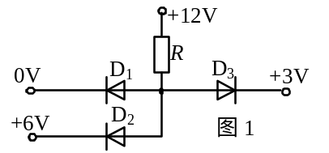2、电路如图1所示,所有二极管均为理想元件，则D、D₂、D₃的工作状态为( d )。
（a）D₁、D₂、D₃均导通
（b）D₁、D₃截止，D₂导通
（c）D₁、D₂截止，D3导通
（d）D₁导通，D₂、D₃截止

3、电路如图所示，运算放大器的饱和电压为12V，晶体管T的=50，输入电压u_{I}的波形如图2所示，则灯HL的情况为（ b ）。
（a）亮1s，暗2s （b）暗1s，亮2s（c）亮3s，暗2s
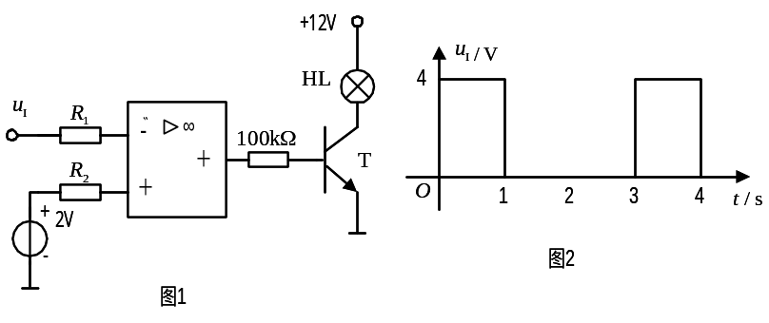

4、在RLC串联的交流电路中，若电源电压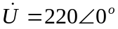V，X_{L}=X_{C}=80Ω，R=22Ω。
则P=（ 2200W ）W，cosϕ =（ 1 ）。

5、图6电路中，由CT74LS290型集成计数器组成的是 6 进制计数器。

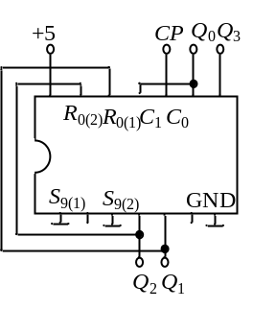
二、（8分）
图示电路中，已知：U_{S}= 8V，I_{S1}= 2A，I_{S2}= 4A，R₁= 4Ω，R₂= 5Ω，R₃= 6Ω。用戴维宁定理求电流I，说明电压源是发出还是吸收功率，并计算其数值。
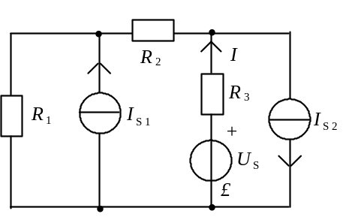

解：断开R3支路，求开路电压U_{OC}
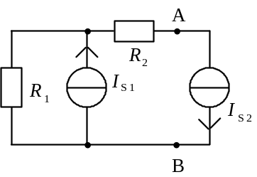
U_{OC}=U_{AB}= －R₁(I_{S2}－I_{S1})－R₂I_{S2}= -28V；再求等效电阻R₀ = R_{AB}= R₁+R₂ = 9Ω
画出等效电路
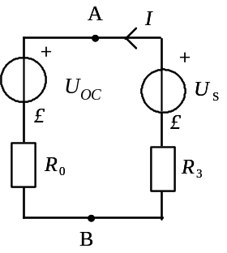
根据等效电路求 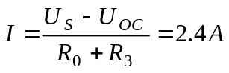
电压源P = -U_{S}I= -19.2W 发出功率

三、(8分)
在图示电路中，已知i=0.2sin(600t+45°)A，R=20Ω，感抗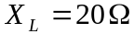，容抗
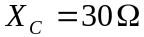。求：(1)电压u；(2)电路的有功功率，无功功率，视在功率和功率因数；(3)此电路呈何性质。

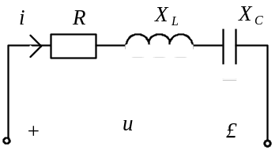

解：
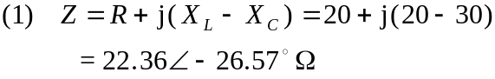
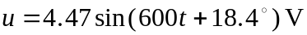 3
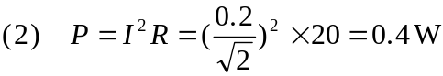
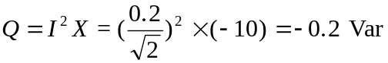 6
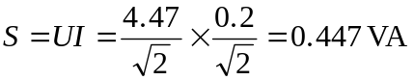
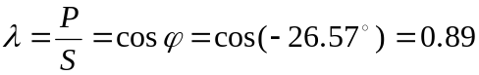 9
(3)电路呈容性 10

四、图示电路原已稳定，t=0时将开关S断开。求开关S断开后的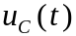。（10分）

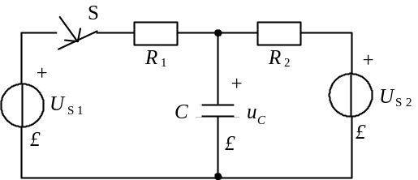

解：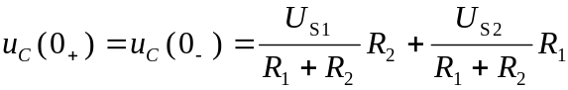(叠加原理)
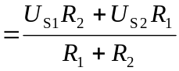 3
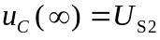 5
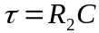 7
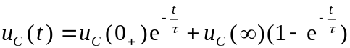
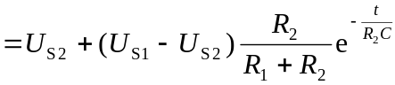 10

五、（10分）
某办公楼有三个办公室，每一办公室装有10盏220V，100W的白炽灯，用380V的三相四线制供电。(1)画出合理的配电接线图；(2)若各车间的灯同时点燃，求电路的线电流和中线电流；(3)若只有两个办公室用灯，再求电路的线电流和中线电流

(1)配电接线图如图
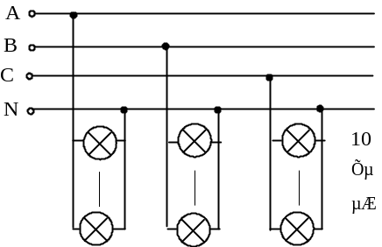 4
(2)每相电阻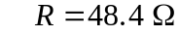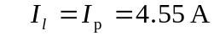
负载对称中线电流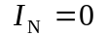
(3)若 6
中线电流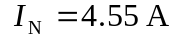 10

六．(10分)
桥式整流、电容滤波、稳压管稳压各部分电路如图所示，已知变压器副边电压有效值U₂ =10V；稳压管的U_{Z} = 6.5V，I_{z} =2mA, I_{zmax} =10mA；最大负载电流为5mA。要求：（1）将下图给出的各部分电路连接成一个完整的整流滤波稳压电路（可直接在图上连接）；（2）试求开关S在断开和闭合两种情况下限流电阻R是否合适。

解：
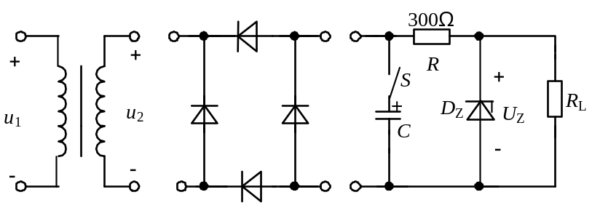

S在断开时：I_{R}=(10×0.9－6.5)/300=8.3mA＝I_{zmax}＜10mA
I_{zmin}=8.3－5=3.3mA＞2mA
∴此时R合适。
S在合上时：I_{R}=(10×1.2－6.5)/300=18.3mA＝I_{zmax}＞10mA
I_{zmin}=18.3－5=13.3mA＞10mA
∴此时R不合适。

七．图示电路是两级阻容耦合电压放大电路。已知U_{CC}=＋12V，R_{B2} =15kΩ，R_{C1} =3 kΩ，R_{E1} =4kΩ，R_{B3} =120 kΩ，R_{E 2}=3kΩ，R_{L} =1.5 kΩ，β₁＝β₂＝40，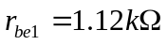，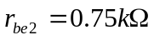，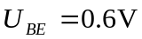。试求（1）为了使第一级静态工作时的I_{C1} =1.13mA，电阻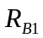应为多少?（2）各级放大电路的电压放大倍数A_{u1} 、A_{u2}和总的电压放大倍数A_{u}；（3）放大电路的输出电阻r_{o}。
（10分）
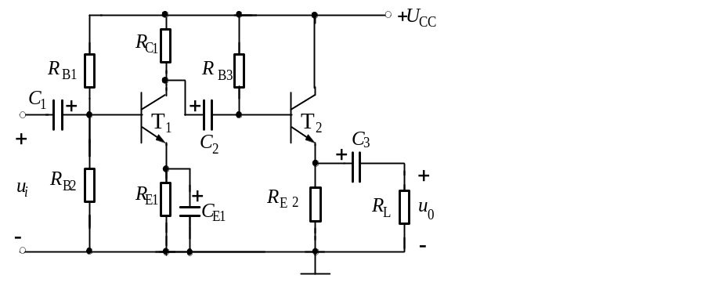答案：（1）R_{B1}=20kΩ；（2）A_{u1}= －97.7，A_{u2}=0.98， A_{u}= －95.7；（3）r_{o} =89.7Ω。

八．由D触发器和JK触发器构成的电路如图7所示，两触发器的初始状态均为0。试按给出的CP、A波形，填上Q₁、Q₂的波形。（6分）

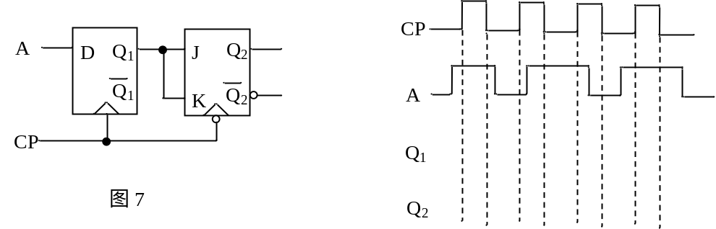

九 、（10分）
电路如图所示，R₁=6kΩ，R₂=4kΩ，R₃=12kΩ，R₄=3kΩ，R₅=24kΩ，R₆=4kΩ，R₇=2kΩ，R₈=12kΩ，R₉=6kΩ，且输入电压u_{I1}=1V，u_{I2}=2V，u_{I3}=−3V，求输出电压u_{O}为多少？
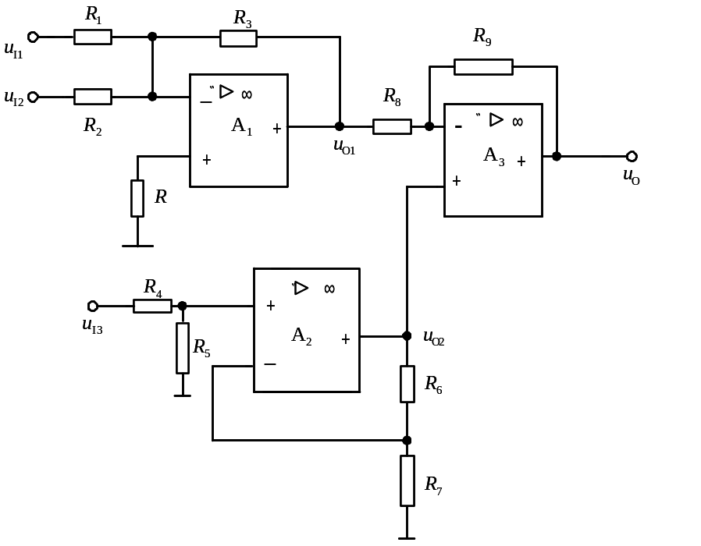

解：uO1=−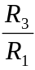uI1−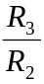uI2=−2uI1−3uI2=−8V uO2=+uI3=−8V
uO=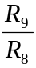uO1+(1+)uO2=−uO1+uO2=4V+[×(−8)]V=(4−12)V=−8V

十、已知逻辑图和输入A，B，C的波形如图所示，试画出输出F的波形，并写出逻辑式。
（8分）
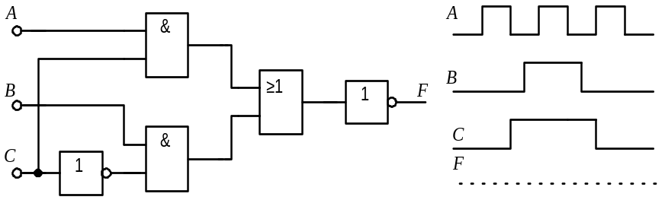
解：
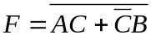
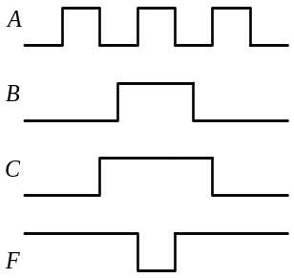

十一、（8分）
已知逻辑电路图及C脉冲的波形，设触发器输出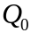，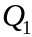的初始状态为“0”，试画出，和F的波形。
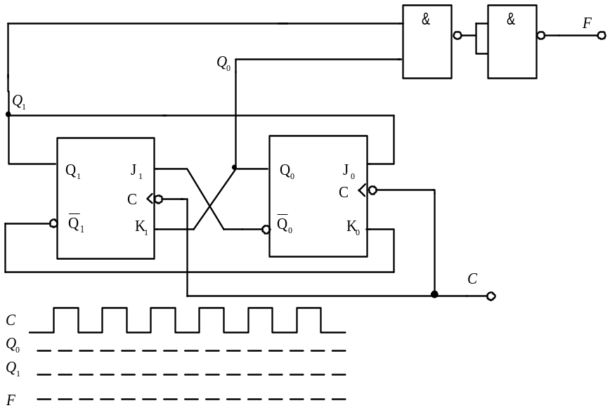

解：
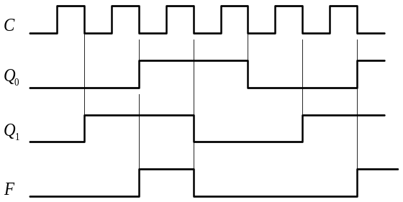

十二、（4分）
555集成定时器组成的电路如图1所示。已知R＝100kΩ，输入和输出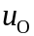的波形如图2所示。试说明由555集成定时器和R、C组成的是何种触发器（单稳态、双稳态、无稳态），并求电容器C的值。
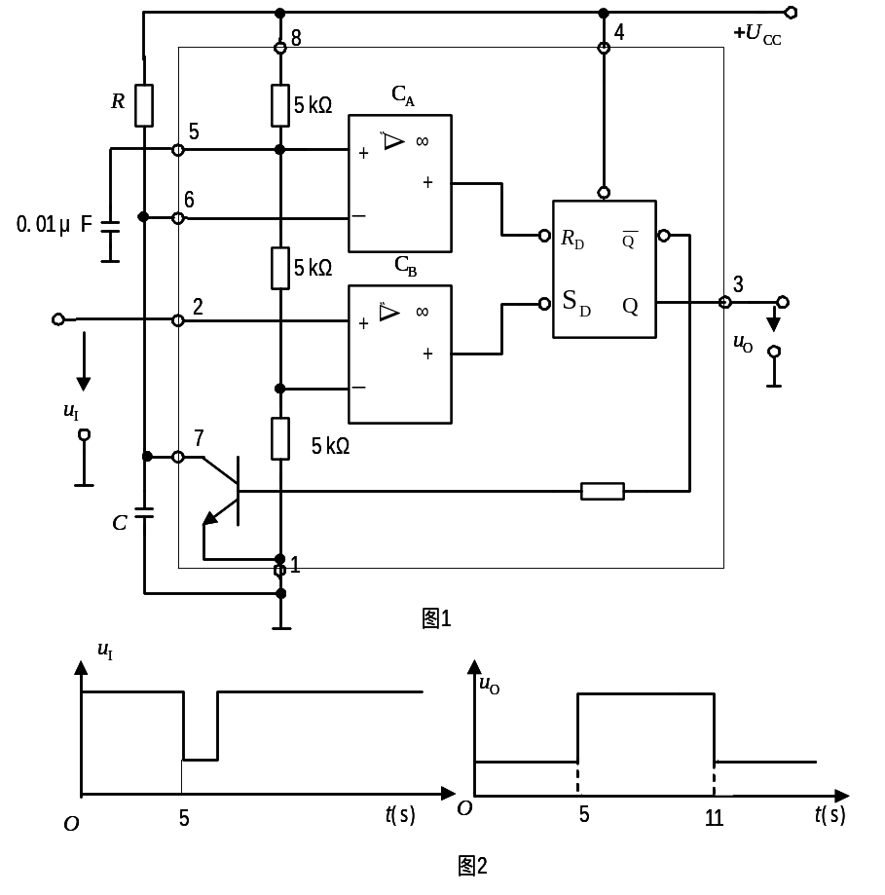
解：由555集成定时器和R、C组成的是单稳态触发电路，暂稳态时间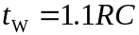，由的波形可知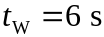，因此